ПРАКТИЧНЕ ЗАНЯТТЯ 9

Вивчення особливостей будови, принципу роботи та регулювань шнекового пресу

Мета: формування у студентів практичних умінь і навичок з підготовки до роботи та експлуатації шнекового пресу ВПНД-10.
Література: Л-6, с. 125–127; Л-8, с. 258–259.

Навчально-методичне та матеріально-технічне забезпечення

1. Інструкційна картка виконання практичного заняття 9.
2. Шнековий прес ВПНД-10 або його макет.

Методичні рекомендації

Продуктивність шнекового пресу П (кг/год) визначаємо за формулою

П=F∙υ_{о}∙ρ∙ϕ∙3600,

де F – площа поперечного перерізу внутрішньої порожнини пресу, в місці розміщення першого витка шнека, м²;

,

де d₀ – зовнішній діаметр шнека, м;
d₁ – внутрішній діаметр шнека, м;
ϕ – коефіцієнт заповнення, ϕ = 0,6–0,7;
υ_{о} – швидкість переміщення продукту вздовж шнека.

де n – частота обертання шнека, об/хв;
S – крок першого витка шнека, м;
ρ – об’ємна маса продукту, кг/м³;
ϕ – коефіцієнт, який залежить від рівня заповнення перерізу шнека продуктом.

Зміст і послідовність виконання роботи

1. Заповнити таблицю.

Таблиця 9

Технічна характеристика шнекового пресу ВПНД-10

Продуктивність,  т/год | Встановлена потужність, кВт | Маса,  кг | Частота обертання пресуючого шнека, хв⁻¹

2. Вказати позиції, описати будову, налагодження та технологічний процес роботи преса. Провести часткове розбирання та збирання шнека, виконати необхідні регулювальні роботи.

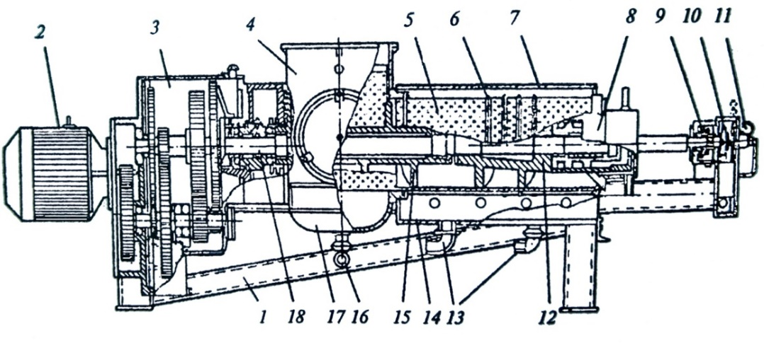

Рис. 9. Шнековий прес ВПНД-10

1 – 10 –
2 – 11 –
3 – 12 –
4 – 13 –
5 – 14 –
6 – 15 –
7 – 16 –
8 – 17 –
9 – 18 –

________________________________________________________________________________________________________________________________________________________________________________________________________________________________________________________________________________________________________________________________________________________________________________________________________________________________________________________________________________________________________________________________________________________________________________________________________________________________________________________________________________________________________________________________________________________________________________________________________________________________________________________________________________________________________________________________________________________________________________________________________________________________________________________________________________________________________________________________________________________________________________________________________________________________________________________________________________________________________________________________________________________________________________________________________________________________________________________________________________________________________________________________________________________________________________________________________________________________________________________________________________________________________________________________________________________________________________________________________________________________________________________________________________________________________________________________________________________________________________________________________________________________________________________________________________________________________________________________________________________________________________________________________________________________________________________________________________________________________________________________________________________________________________________________

3. Провести розрахунок продуктивності шнекового преса, визначити їх кількість на технологічну лінію.

Висновок_______________________________________________________________
________________________________________________________________________________________________________________________________________________________________________________________________________________________________________________________________________________________________________________________________________________________________________________________________________________________________________________

Контрольні запитання

1. Яке призначення та технічна характеристика шнекового преса ВПНД-10?
2. Опишіть технологічний процес роботи шнекового преса.
3. Як проводять центрування оборотних механізмів шнекового преса ВПНД-10?
4. Від чого залежить продуктивність шнекового преса?

Оцінка___________ ___________________
^{(підпис викладача)}
«______» ______________ 20__ р

